數學領域四上第五單元:三角形教案
領域/科目 |  |  | 數學 | 設計者 | 黃珍紅
實施年級 |  |  | 四年級 | 教學時間 | 40分鐘 (第3節/共4節)
活動名稱 |  |  | 我認識、我會畫三角形
設計依據
能力指標 | S-2-03能理解垂直與平行的意義。  S-2-04能透過平面圖形的組成要素，認識基本平面圖形。  S-2-05能透過操作，認識簡單平面圖形的性質。  S-2-06能認識平面圖形全等的意義。
活動說明 | (1)從邊長來分辨正三角形和等腰三角形，並瞭解正三角形三邊等長而且三個角都是60度，等腰三角形底角大小相同。  (2)認識等腰三角形各部位名稱。  (3)從角來分辨直角三角形、銳角三角形、鈍角三角形和等腰直角三角形。  (4)瞭解等腰直角三角形三個角一定是90度、45度和45度。  (5)學習繪製直角三角形、等腰三角形、等腰直角三角形。  (6)希望學生透過實際的練習，以求理解本單元的內容，並能更熟練本單元的課程。
教材  來源 | ●南一版數學四上第5單元
教學設備/資源 | ●課本、習作  ●南一電子書  ●MyViewBoard
學習目標
1.運用MyViewBoard畫圖操作，由「邊」與「角」的條件，辨認正三角形、等腰三角形、直角三角形、銳角三角形、鈍角三角形和等腰直角三角形的定義。
2.透過疊合，瞭解平面圖形全等的意義，並能以「對應頂點」、「對應角」與「對應邊」的關係來描述三角形的全等。
3.繪製基本三角形(使用直尺、三角板以圓規繪製等腰三角形、直角三角形和等腰直角三角形)。

評量要點
◎活動1：辨認基本三角形和認識基本三角形的簡單性質
●能將三角形分類並說出自己的想法。
●能了解正三角形的意義。
●能了解等腰三角形的意義。
●能認識底角和頂角。
●能了解直角三角形、鈍角三角形和銳角三角形的意義。
●能了解等腰直角三角形的意義。
●能了解三角形的性質及命名。

◎活動2：瞭解平面圖形全等的意義及能以對應頂點、角和邊來描述三角形的全等
●能找出完全重合的三角形。
●能了解全等圖形的意義。
●能在完全重合的邊做相同的記號，在完全重合的角塗相同的顏色。
●能說出對應邊一樣長，對應角一樣大。
●能了解全等三角形的意義。
●能正確判斷全等三角形的對應頂點、對應邊和對應角。

◎活動3：繪製基本三角形
●能畫出直角三角形並標示直角符號。
●能畫出等腰三角形並標示出底角和頂角。。
●能畫出等腰直角三角形。
●能用色筆描出等長的兩個邊。

教學活動設計
教學活動內容及實施方式 |  |  |  |  |  | 時間 | 評量方式
●上課前，教師可以讓學生討論生活週遭的三角形，以照片下方的問題引發學生學習本單元概念的動機。  【活動1】辨認基本三角形和認識基本三角形的簡單性質  ●教師請小朋友拿出附件中的三角形，先量一量邊長，再分一分。（配合附件P19）  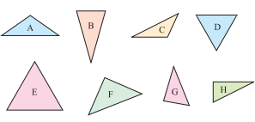  ․步驟一：拿出三個邊都等長的三角形。  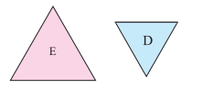  ․學生分組討論，發表命名。如：  三個邊都等長的三角形，叫作正三角形。  ․用量角器量量看，上面正三角形的三個角各是幾度？說說看你發現了什麼？  ․學生討論，操作量角器發表。如：正三角形三個角都一樣大，都是60度。  ․步驟二：拿出兩個邊等長的三角形。  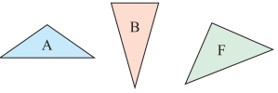  ․學生分組討論，發表命名。如：兩個邊等長的三角形，叫作等腰三角形。  ․用量角器量量看，上面等腰三角形的三個角。說說看，你發現了什麼？  ․學生討論，操作量角器發表。如：等腰三角形有兩個角一樣大。  ․教師說明：等腰三角形中，兩等長的邊叫作腰，兩個一樣大的角叫作底角，另一個角叫作頂角。  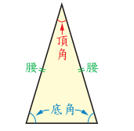  ․步驟三：拿出附件中的三角形，用直角、鈍角和銳角來分類。（配合附件P19）  ․學生分組討論，操作直尺發表。如：用直尺量出三角形的邊，有三個邊一樣長、兩個邊一樣長和三個邊都不一樣長，可以分成三類。  ․拿出有一個直角的三角形。  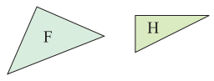  ․學生操作、討論並發表。如：有一個直角和兩個銳角的三角形，叫作直角三角形。  ․拿出一個鈍角的三角形。  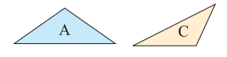  ․學生操作、討論並發表。如：有一個鈍角和兩個銳角的三角形，叫作鈍角三角形。  ․拿出三個角都是銳角的三角形。  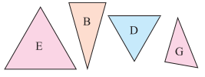  ․學生操作、討論並發表。如：三個角都是銳角的三角形叫作銳角三角形。  ●下面是什麼三角形？  ․學生討論、發表。如：  ①它有一個直角，所以是「直角三角形」。  ②它有兩個邊一樣長，所以是「等腰三角形」。  ․教師說明：有兩個邊等長且有一個角是直角的三角形，叫作等腰直角三角形。  ●量量看，並連連看：  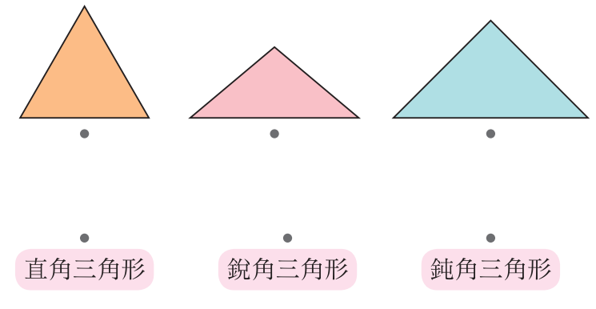  ․學生實際操作並回答。  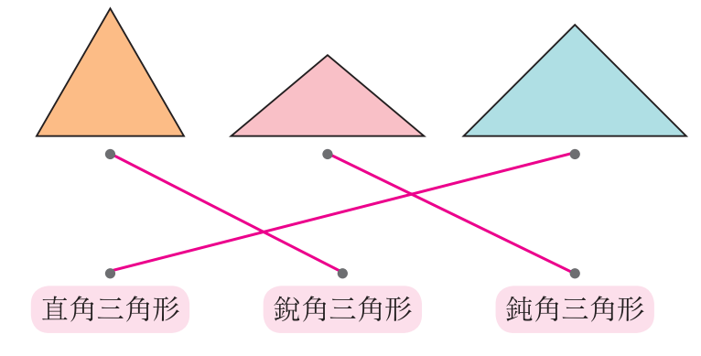  ●量量看，並填一填：  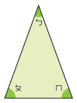  角ㄅ＝（ ）度，  角ㄆ＝（ ）度，  角ㄇ＝（ ）度，  是（ ）三角形。  （填鈍角、銳角或直角）  ․學生實際操作並回答。  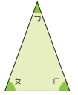  角ㄅ＝（40）度，  角ㄆ＝（70）度，  角ㄇ＝（70）度，  是（銳角）三角形。  【活動2】能以對應頂點、角和邊來描述三角形的全等  ●能以對應頂點、角和邊來描述三角形的全等  ●兩個全等的三角形疊合時，在完全重合的邊做相同的記號，在完全重合的角塗相同的顏色。（配合附件P19）  ․學生分組實際操作。如：  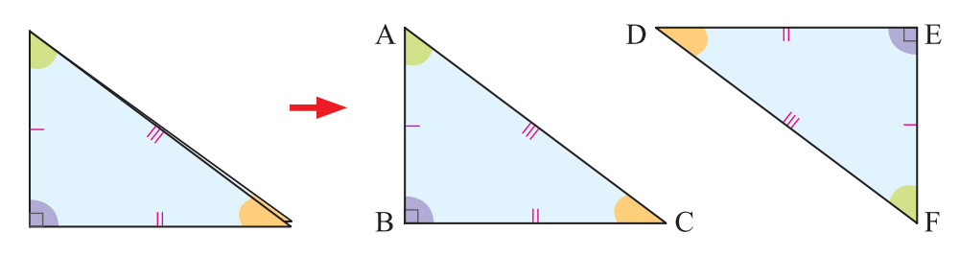  ․教師說明：把全等的三角形疊合時，完全重合的頂點叫作對應頂點，完全重合的邊叫作對應邊，完全重合的角叫作對應角。  ․學生凝聚共識，聆聽。  ․教師引導學生觀察課本的三角形說說看：  ①頂點B的對應頂點是哪一個頂點？  ②邊BC的對應邊是哪一個邊？它們一樣長嗎？  ③邊AC的對應邊是哪一個邊？它們一樣長嗎？  ④角C的對應角是哪一個角？它們一樣大嗎？  ․學生分組討論、發表。如：  ①頂點B的對應頂點是頂點E。  ②邊BC的對應邊是邊ED，它們一樣長。  ③邊AC的對應邊是邊FD，它們一樣長。  ④角C的對應角是角D，它們一樣大。  ․教師說明：全等三角形的對應邊一樣長，對應角一樣大。  ●練習一下：  ․拿出附件中的全等三角形做做看，並回答問題：（配合附件P21）  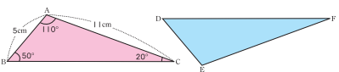  (1)頂點A的對應頂點是頂點（ ）。  (2)邊DE的對應邊是邊（ ），邊DE是（ ）cm。  (3)角C的對應角是角（ ），角F是（ ）度。  ․學生測量、操作。如：  (1)頂點A的對應頂點是頂點（E）。  (2)邊DE的對應邊是邊（BA），邊DE是（5）cm。  (3)角C的對應角是角（F），角F是（20）度。  【活動3】繪製基本三角形  ․教師請小朋友準備直尺、三角板、筆和學習單。  ●畫出直角三角形。  ․教師可提示：要畫有一個直角的三角形。  ․學生實際操作發表。如：  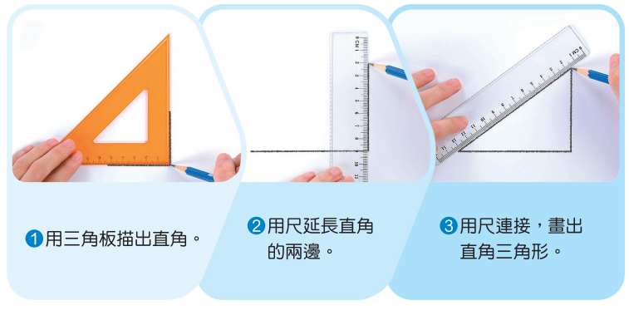  ①用三角板描出直角。  ②用尺延長直角的兩邊。  ③用尺連接，畫出直角三角形。  ●畫出其中兩邊長是9公分的等腰三角形。  ․教師可提示：要畫出有兩邊等長的三角形。  ․學生實際操作發表。如：  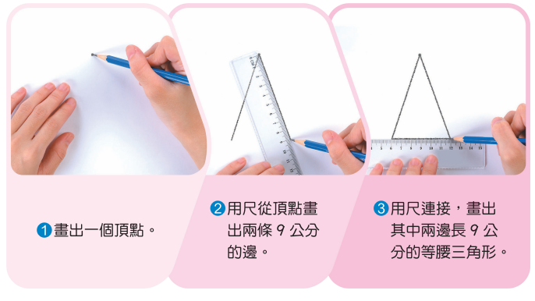  ①畫出一個頂點。  ②用尺從頂點畫出兩條9公分的邊。  ③用尺連接，畫出其中兩邊長9公分的等腰三角形。  ●畫出其中兩邊是8公分的等腰直角三角形。  ․教師可提示：要畫出有一個直角且有兩邊等長的三角形。  ․學生實際操作發表。如：  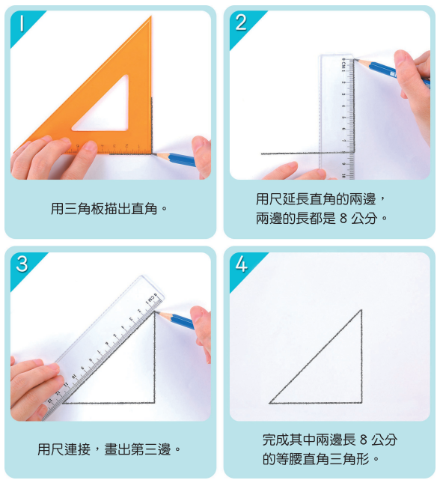  ①用三角板描出直角。  ②用尺延長直角的兩邊，兩邊的長要都是8公分。  ③用尺連接，畫出第三邊。  ④完成其中兩邊長8公分的等腰直角三角形。  ●學生實際操作完成學習單。 |  |  |  |  |  | 10  10  12  8 | ●參與討論  ●實作表現  ●態度檢核  ●參與討論  ●口頭發表  ●態度檢核  ●參與討論  ●口頭發表  ●態度檢核  ●實作表現  ●口頭發表
參考資料 |  | ●南一版數學四上教師手冊

